Coordenadora do curso de Biblioteconomia profere palestra no Rio de Janeiro
A convite da Escola SESC de Ensino Médio –ESEM do Rio de Janeiro, a professora Dra. Renata Braz Gonçalves participou da mesa “A Leitura como transformação social” no III ENCONTRO ESCOLA SESC DE BIBLIOTECAS ESCOLARES, ocorrido no dia 25 de setembro de 2013.
O tema de reflexão dessa edição do evento foi “A BIBLIOTECA ESCOLAR E SEU PAPEL SOCIAL.
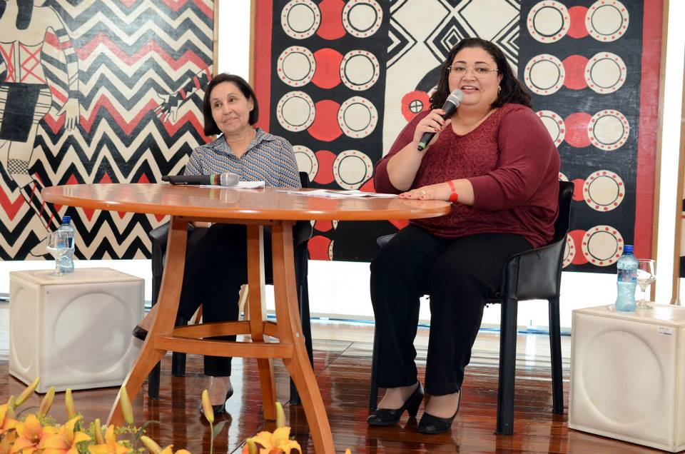
De acordo com a organização do evento, tradicionalmente, as bibliotecas escolares cumprem o papel social de colaborar com a formação de estudantes e professores e ao abordar esse tema, pretendeu-se refletir também sobre as outras relações que a biblioteca escolar pode estabelecer com as comunidades localizadas no seu entorno e com a sociedade em geral.
Da esquerda para direita Profa. Dra. Maria da Conceição Carvalho – Grupo de Estudos em Bibliotecas Escolares – UFMG e profa. Dra. Renata Braz Gonçalves – ICHI/FURG

A professora Renata afirmou que o evento foi muito enriquecedor, pois além de poder compartilhar e discutir os resultados de projetos de ensino e extensão desenvolvidos no Curso de Biblioteconomia de nossa universidade ainda teve a oportunidade de conhecer a biblioteca escolar modelo da ESEM, que conta com um acervo de mais de 50.000 exemplares e está instalada numa área de mais de 1000 m2.

“Chamou atenção os projetos desenvolvidos pelos bibliotecários com os estudantes e professores da escola e a infra-estrutura oferecida pela biblioteca da escola que, embora particular, oferece bolsa integral, alimentação e moradia para todos os alunos” revela a professora. A professora ainda salienta que todas as escolas mereciam uma biblioteca igual àquela, e que levará o exemplo para os seus alunos de Biblioteconomia.

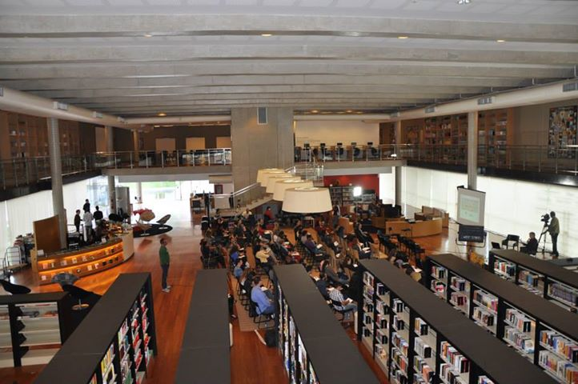
Vista parcial da biblioteca da ESEM
Mais informações em:
https://www.facebook.com/biblioteca.esem

